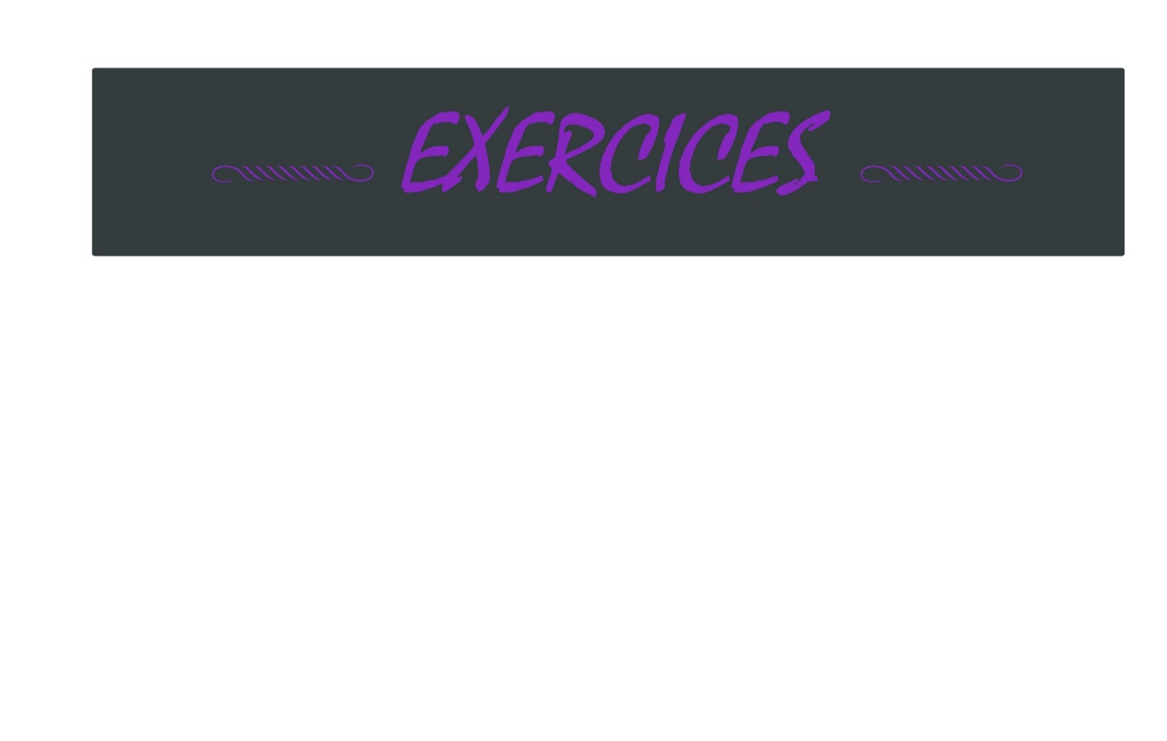

**Anatomie humaine « le squelette » :**

Faites une planche de recherches A3 sur le thème du squelette et des muscles humains suite au cours suivit ce jeudi (crâne et buste). Attention à l’équilibre de la présentation, par de grosse zones de blancs, les annotations (comme pour le nom de certains os) se font proprement, si vous avez des difficultés avec l’écriture je vous conseille l’écriture bâton qui reste la plus simple et claire visuellement.

Voici quelques exemples de planches de recherches pour vous aider :

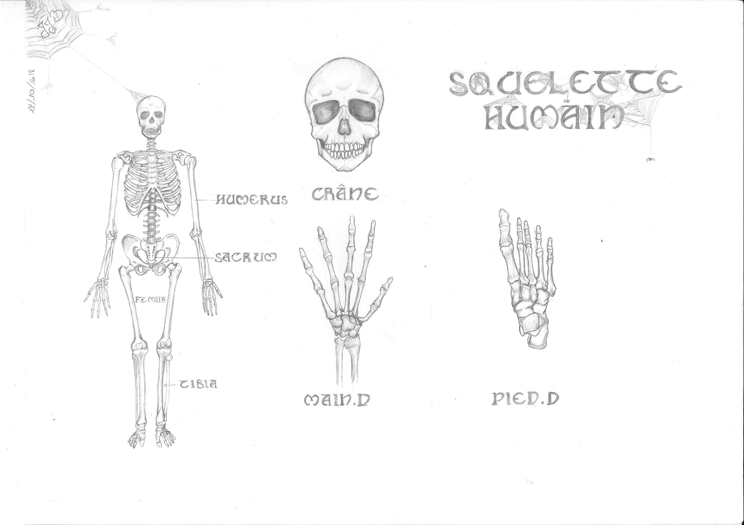

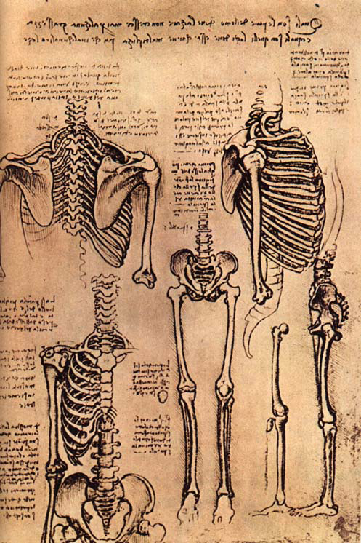 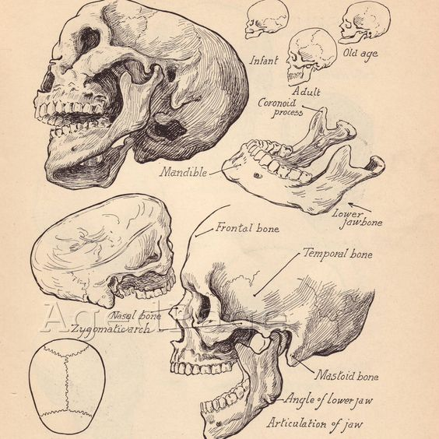

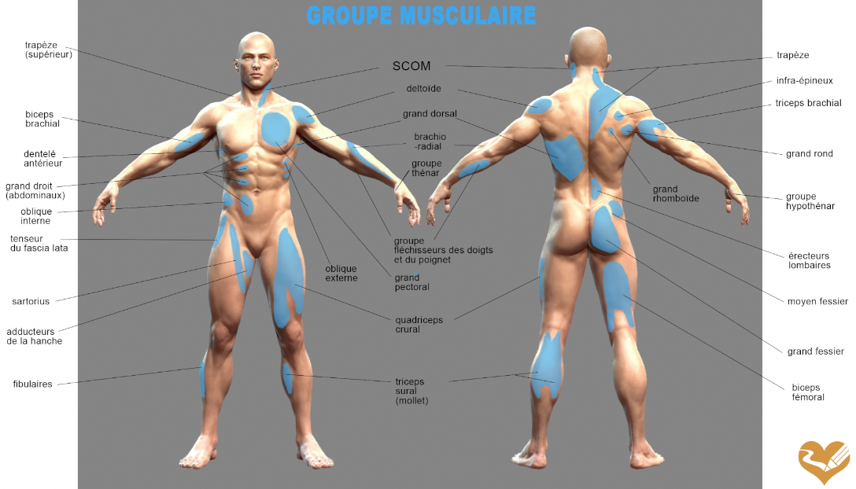

Pour retrouver les cours, les exercices et la documentation utile, RDV sur le site <https://gainalee9.wix.com/gaina-lee>. Dans la rubrique « Anatomie humaine ».